列表数据请求框架搭建

1. 简述：开发应用难免和列表打交道，可能是UITableView或UICollectionView，正常开发思路是：配置数据源，定义列表展示数据，使用MJRefresh进行上下拉刷新，请求服务器返回数据更新，刷新列表展示新数据。这出现一个问题：控制器代码过于复杂。所以应该把某些逻辑抽象出来，如数据和请求，将其定义为一个Model，负责提供列表的数据源，提供数据并维护数据。
2. 框架搭建(以UICollectionView为例)
3. 定义BaseManagerModel

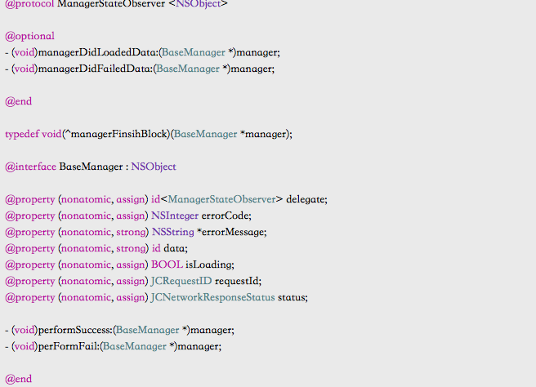

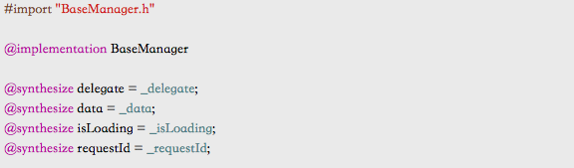

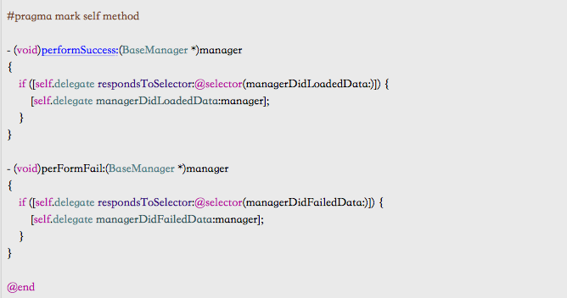

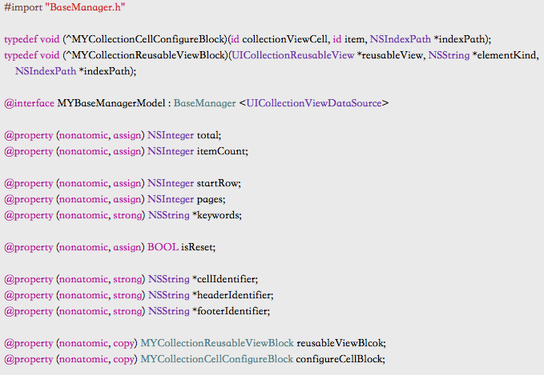

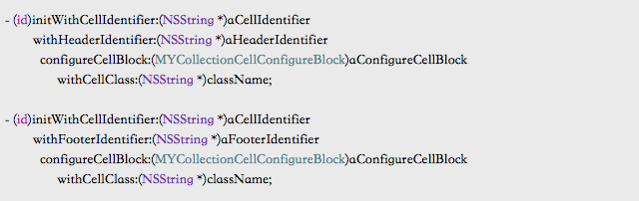

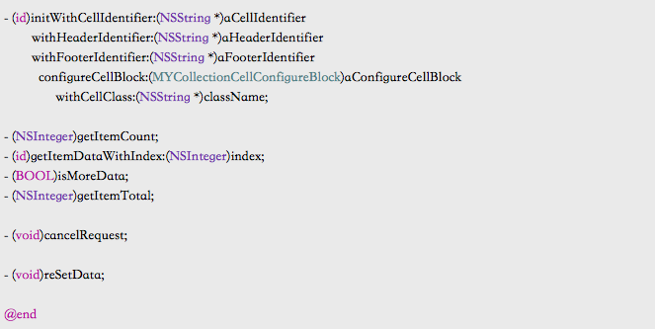

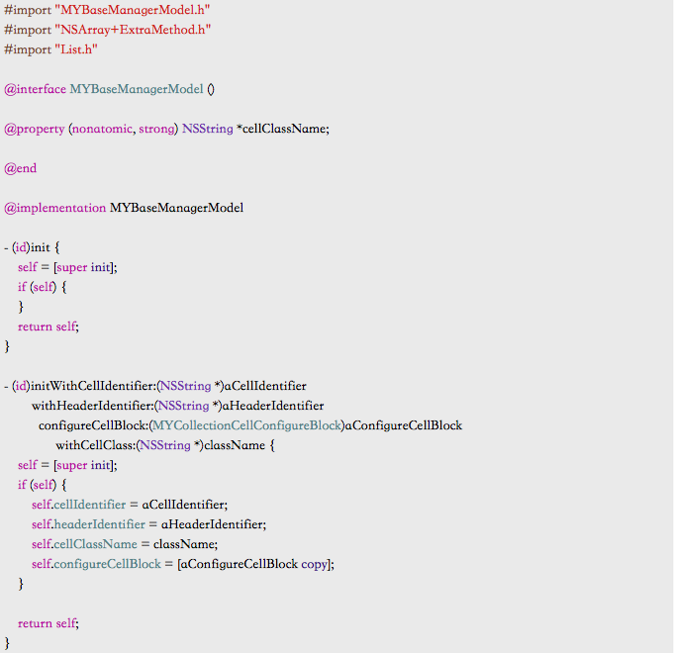

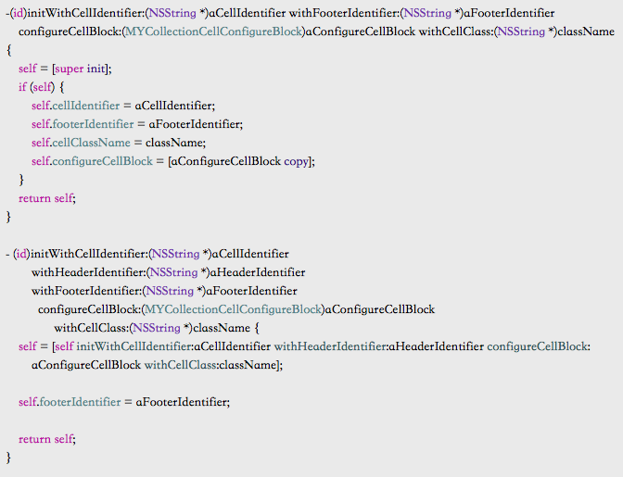

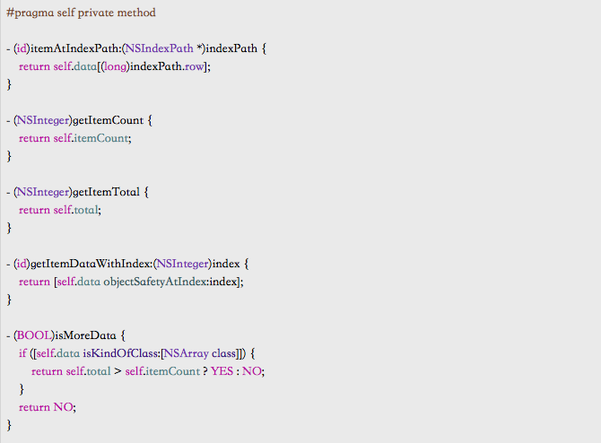

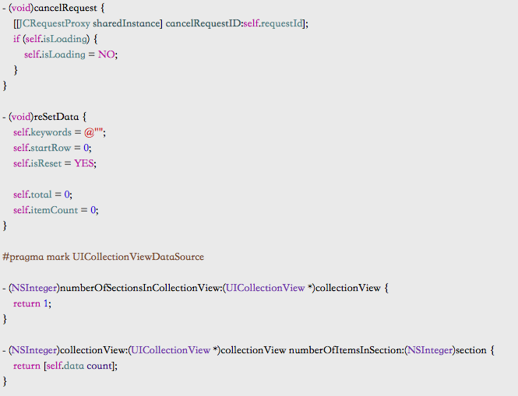

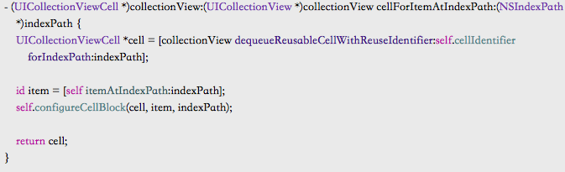

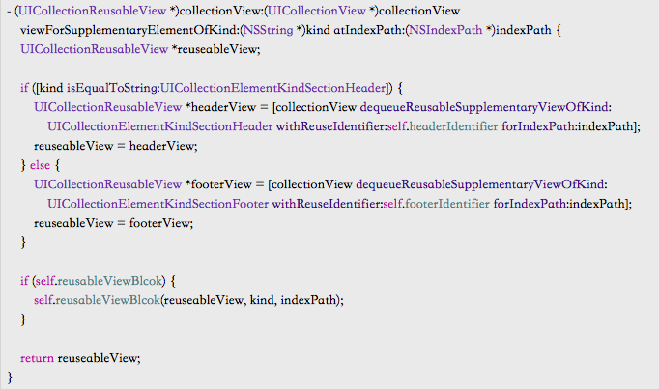

1. 定义具体列表Model
2. 根据实际情况重写-initWith方法和dataSource相关方法，添加必要请求参数
3. 添加数据请求方法，处理数据更新

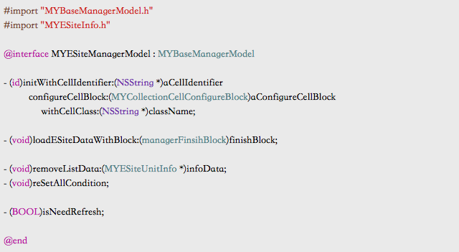

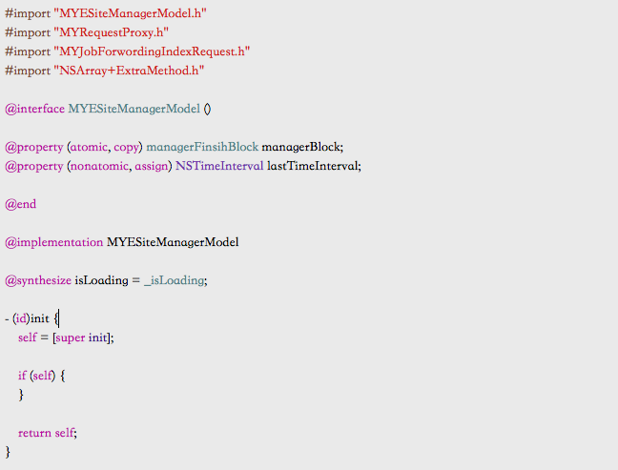

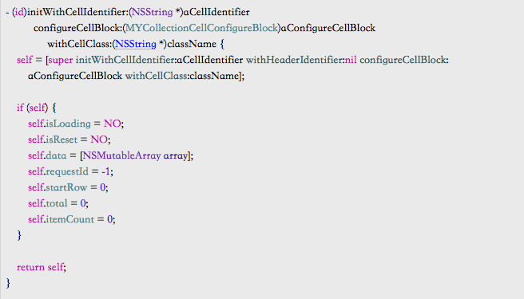

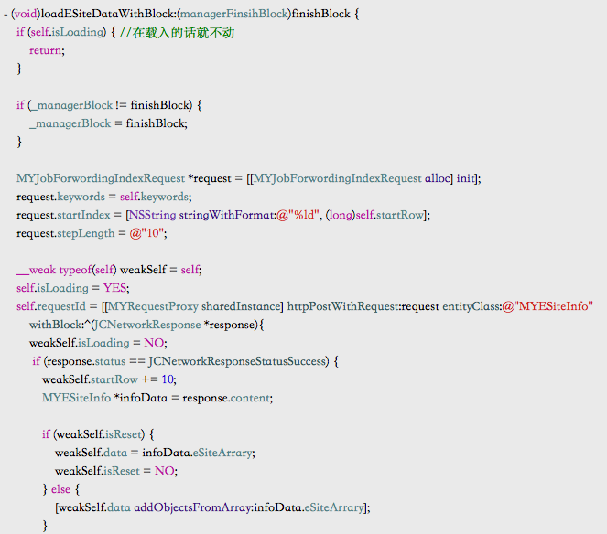

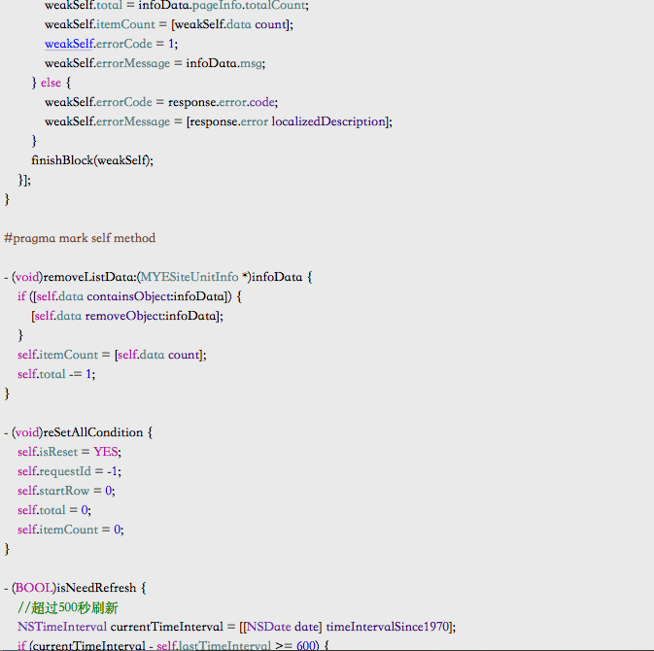

1. viewController中的配置

